应 县 一 中 高 一 年 级 期 中 考 试
生 物 试 题 2018.4
时间：90分钟 满分：100分 命题人：
一．选择题（2*30=60分）
1．假定某动物细胞染色体数目2N＝4，据图判断下列有关叙述正确的是( )
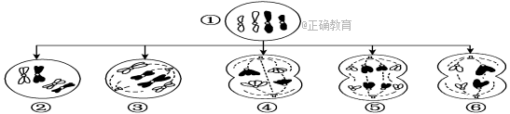
A．⑤内有4个四分体，②内有2个四分体
B．⑥是次级精母细胞或第一极体
C．②③④分别为减数第一次分裂前、中、后期
D．②③④⑤均含同源染色体
2．下面为高等动物的细胞分裂示意图。相关叙述正确的是( )
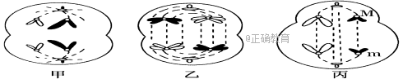
A．图甲一定为次级精母细胞
B．图乙一定为初级精母细胞
C．图丙为次级卵母细胞或极体
D．图丙中的M、m为一对同源染色体
3．在孟德尔的一对性状的杂交实验中，子一代只有高茎性状，子二代出现高茎∶矮茎≈3∶1的性状分离比，与此无关的解释是( )
A．子一代含有的控制矮茎的遗传因子没有表现出来
B．各个个体产生的雌雄配子数量相等
C．必须有足量的子二代个体
D．各种配子的活力和各个个体的适应环境能力相同
4．某种生物三对等位基因分布在三对同源染色体上，如图表示该生物的精细胞，试根据细胞内基因的类型，判断这些精细胞至少来自几个精原细胞(不考虑交叉互换)( )
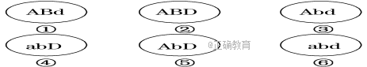
A．2个 B．3个 C．4个 D．5个
5．下图甲表示某动物精原细胞中的一对同源染色体，在减数分裂过程中该对同源染色体发生了交叉互换，结果形成了①～④所示的四个精细胞：这四个精细胞中，来自同一个次级精母细胞的是( )
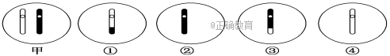
A．①与② B．①与③
C．②与③ D．②与④
6．如图为某动物体内有关细胞分裂的一组图像，下列相关叙述错误的是( )
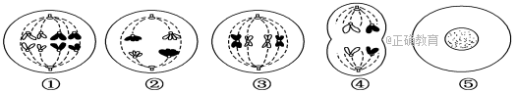
A．图②与图③表示的是同一细胞分裂过程中不同时期的图像
B．图①发生在图③所示过程之后
C．图⑤所表示的时期可以是有丝分裂或减数第一次分裂前的间期
D．在动物的睾丸中可能同时出现以上的细胞分裂过程
7．如图表示一个二倍体动物细胞进行细胞分裂过程中，细胞核内染色体数目及核DNA数目的变化，则下列叙述错误的是( )
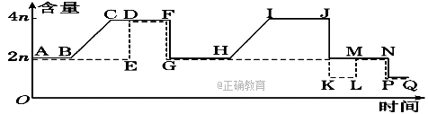
A．在图中两曲线重叠的各段，每条染色体都不含染色单体
B．在AG段细胞中含有同源染色体，HQ段细胞中不含有同源染色体
C．在BC段和HI段都能发生染色体的复制
D．在DE段和LM段，发生的原因都是着丝点分裂，姐妹染色单体分离
8．假说—演绎法是现代科学研究中常用的方法，包括“提出问题、提出假说、演绎推理、检验推理、得出结论”五个基本环节。利用该方法，孟德尔发现了两个遗传定律。下列关于孟德尔研究过程的分析正确的是( )
A．孟德尔提出的假说其核心内容是“性状是由位于染色体上的基因控制的”
B．孟德尔依据减数分裂的相关原理进行“演绎推理”的过程
C．为了验证提出的假说是否正确，孟德尔设计并完成了测交实验
D．测交后代性状分离比为1∶1，可以从细胞水平上说明基因分离定律的实质
9．若用玉米为实验材料验证孟德尔分离定律，下列因素对得出正确实验结论影响最小的是( )
A．是否严格遵守实验操作流程和统计分析方法
B．所选相对性状的显隐性是否易于区分
C．所选相对性状是否受一对等位基因控制
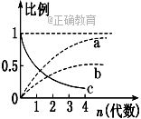
D．所选实验材料是否为纯合子
10.将基因型为Aa的豌豆连续自交，将后代中的纯合子和杂合子所占的比例绘制成如图所示的曲线，据图分析，错误的说法是( )
A．a曲线可代表自交n代后纯合子所占的比例
B．b曲线可代表自交n代后显性纯合子所占的比例
C．隐性纯合子的比例比b曲线所对应的比例要小
D．c曲线可代表后代中杂合子所占比例随自交代数的变化
11．已知牛的体色由一对等位基因(A、a)控制，其基因型为AA的个体为红褐色，aa为红色，在基因型为Aa的个体中，雄牛为红褐色，雌牛为红色。现有一群牛，只有AA、Aa两种基因型，其比例为1∶2，且雌∶雄＝1∶1。若让该群体的牛分别进行自交(基因型相同的雌雄个体交配)和自由交配，则子代的表现型及比例分别是( )
选项 | 自交 | 自由交配
A | 红褐色∶红色＝5∶1 | 红褐色∶红色＝8∶1
B | 红褐色∶红色＝3∶1 | 红褐色∶红色＝4∶1
C | 红褐色∶红色＝2∶1 | 红褐色∶红色＝2∶1
D | 红褐色∶红色＝1∶1 | 红褐色∶红色＝4∶5
12．某种品系的鼠毛色灰色和黄色是一对相对性状，科学家进行了大量的杂交实验得到了如下结果，由此推断错误的是( )
杂交 | 亲本 | 后代
杂交A | 灰色×灰色 | 灰色
杂交B | 黄色×黄色 | 2/3黄色，1/3灰色
杂交C | 灰色×黄色 | 1/2黄色，1/2灰色
A．杂交A后代不发生性状分离，亲本为纯合子
B．由杂交B可判断鼠的黄色毛基因是显性基因
C．杂交B后代黄色毛鼠既有杂合子也有纯合子
D．鼠毛色这对相对性状的遗传符合基因的分离定律
13．在孟德尔两对相对性状杂交实验中，F₁黄色圆粒豌豆(YyRr)自交产生F₂。下列表述正确的是( )
A．F₁产生4个配子，比例为1∶1∶1∶1
B．F₁产生基因型为YR的卵细胞和基因型为YR的精子数量之比为1∶1
C．基因自由组合定律是指F₁产生的4种类型的精子和卵细胞可以自由组合
D．F₁产生的精子中，基因型为YR和基因型为yr的比例为1∶1
14．某动物细胞中位于常染色体上的基因A、B、C分别对a、b、c为显性。用两个纯合个体杂交得F₁，F₁测交结果为aabbcc∶AaBbCc∶aaBbcc∶AabbCc＝1∶1∶1∶1。则F₁体细胞中三对基因在染色体上的位置是( )
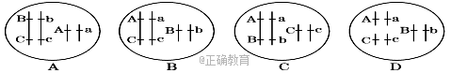
15．某单子叶植物非糯性(A)对糯性(a)为显性，叶片抗病(T)对易染病(t)为显性，花粉粒长形(D)对圆形(d)为显性，三对等位基因分别位于三对同源染色体上，非糯性花粉遇碘液变蓝，糯性花粉遇碘液为棕色。现有四种纯合子，其基因型分别为：①AATTdd，②AAttDD，③AAttdd，④aattdd，下列说法正确的是( )
A．若培育糯性抗病优良品种，应选用①和④杂交
B．若采用花粉鉴定法验证基因的自由组合定律，可以选择亲本①和②杂交
C．若采用花粉鉴定法验证基因的分离定律，应选择亲本①和③杂交
D．若将①和④杂交所得F₁的花粉用碘液染色，可观察到比例为1∶1∶1∶1的四种花粉粒
16．若某哺乳动物毛色由3对位于常染色体上的、独立分配的等位基因决定，其中，A基因编码的酶可使黄色素转化为褐色素；B基因编码的酶可使该褐色素转化为黑色素；D基因的表达产物能完全抑制A基因的表达；相应的隐性等位基因a、b、d的表达产物没有上述功能。若用两个纯合黄色品种的动物作为亲本进行杂交，F₁均为黄色，F₂中毛色表现型出现了黄∶褐∶黑＝52∶3∶9的数量比，则杂交亲本的组合是( )
A．AABBDD×aaBBdd，或AAbbDD×aabbdd
B．AAbbDD×aaBBdd，或AABBDD×aabbdd
C．aabbDD×aabbdd，或AAbbDD×aabbdd
D．aaBBDD×aabbdd，或AAbbDD×aaBBDD
17．科研人员为探究某种鲤鱼体色的遗传，做了如下实验：用黑色鲤鱼与红色鲤鱼杂交，F₁全为黑鲤，F₁自交结果如下表所示。根据实验结果，下列推测错误的是( )
取样地点 | F₂取样总数(条) | F₂性状的分离情况
取样地点 | F₂取样总数(条) | 黑鲤 | 红鲤 | 黑鲤∶红鲤
1号池 | 1 699 | 1 592 | 107 | 14.88∶1
2号池 | 1 546 | 1 450 | 96 | 15.10∶1
A．鲤鱼体色中的黑色是显性性状
B．鲤鱼的体色由细胞核中的基因控制
C．鲤鱼体色的遗传遵循自由组合定律
D．F₁与隐性亲本杂交，后代中黑鲤与红鲤的比例为1∶1
18．某种鱼的鳞片有4种表现型：单列鳞、野生型鳞、无鳞和散鳞，由位于两对同源染色体上的两对等位基因决定(用A、a，B、b表示)，且BB对生物个体有致死作用，将无鳞鱼和纯合野生型鳞鱼杂交，F₁有两种表现型，野生型鳞鱼占50%，单列鳞鱼占50%；选取F₁中的单列鳞鱼进行互交，其后代中有上述4种表现型，这4种表现型的比例为6∶3∶2∶1，则F₁的亲本基因型组合是( )
A．Aabb×AAbb B．aaBb×aabb
C．aaBb×AAbb D．AaBb×AAbb
19．下列有关性别决定的叙述，正确的是( )
A．含X染色体的配子数∶含Y染色体的配子数＝1∶1
B．XY型性别决定的生物，Y染色体都比X染色体短小
C．含X染色体的精子和含Y染色体的精子数量相等
D．各种生物细胞中的染色体都可分为性染色体和常染色体
20．鸡的性别决定方式属于ZW型，现有一只纯种雌性芦花鸡与一只纯种雄性非芦花鸡交配多次，F₁中雄性均为芦花性状，雌性均为非芦花性状。据此推测错误的是( )
A．控制芦花和非芦花性状的基因在Z染色体上，而不可能在W染色体上
B．雄鸡中芦花鸡的比例比雌鸡中的相应比例大
C．让F₁中的雌雄鸡自由交配，产生的F₂中表现型雄鸡有一种，雌鸡有两种
D．将F₂中的芦花鸡雌雄交配，产生的F₃中芦花鸡占3/4
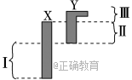
21.人类性染色体上存在着同源区(Ⅱ)和非同源区(Ⅰ、Ⅲ)，如图所示。下列有关叙述错误的是( )
A．Ⅰ片段上隐性基因控制的遗传病患者男性明显多于女性
B．Ⅱ片段上的基因能发生交叉互换
C．Ⅲ片段上基因控制的遗传病患者全为男性
D．性染色体上的所有基因都能控制性别
22．有甲、乙两种单基因遗传病，调查发现以下两个家系都有相关患者，遗传系谱如图(已知Ⅰ₃不携带乙病致病基因)。下列分析正确的是( )
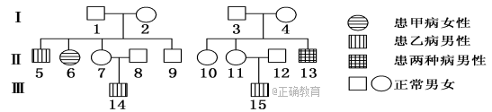
A．甲病致病基因位于X染色体上
B．乙病为常染色体隐性遗传病
C．Ⅱ₁₀的基因型有6种可能
D．若Ⅱ₉与Ⅱ₁₀生育一个患甲病的男孩概率为1/18
23．某雌雄异株的草本植物，控制植株绿色和金黄色的基因(A、a)只位于X染色体上。以下是某中学生物研究小组完成的几组杂交实验结果：
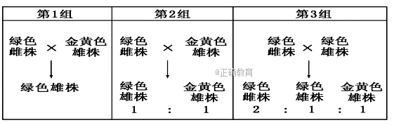
下列相关叙述，错误的是( )
A．植株绿色对金黄色为显性
B．A和a的遗传符合基因的分离定律
C．第1、2组无雌株最可能的原因是金黄色雄株的Xª型精子不能成活
D．第3组F₁中的绿色雌株与绿色雄株杂交，子代中无金黄色植株产生
24．将果蝇进行相关处理后，其X染色体上可发生隐性突变、隐性致死突变、隐性不完全致死突变或不发生突变等情况，遗传学家想设计一个实验检测出上述四种情况。实验时，将经相关处理的红眼雄果蝇与野生型纯合红眼雌果蝇交配(B表示红眼基因)，得F₁，使F₁单对交配，分别饲养，观察F₂的分离情况。下列说法错误的是( )
A．若为隐性突变，则F₂中表现型比例为3∶1，且雄性中有隐性突变体
B．若不发生突变，则F₂中表现型为红眼，且雄性中无隐性突变体
C．若为隐性致死突变，则F₂中雌∶雄＝1∶2
D．若为隐性不完全致死突变，则F₂中雌∶雄介于1∶1和2∶1之间
25．在噬菌体侵染大肠杆菌的实验过程中，进行搅拌、离心后得到的上清液中主要含有( )
A．蛋白质外壳 B．较轻的大肠杆菌
C．尚未侵入的噬菌体 D．噬菌体和细菌的混合物
26.某研究人员模拟肺炎双球菌转化实验，进行了以下4个实验：
①S型菌的DNA＋DNA酶→加入R型菌→注入小鼠
②R型菌的DNA＋DNA酶→加入S型菌→注入小鼠
③R型菌＋DNA酶→高温加热后冷却→加入S型菌的DNA→注入小鼠
④S型菌＋DNA酶→高温加热后冷却→加入R型菌的DNA→注入小鼠
以上4个实验中小鼠存活的情况依次是( )
A．存活、存活、存活、死亡 B．存活、死亡、存活、死亡
C．死亡、死亡、存活、存活 D．存活、死亡、存活、存活
27.下列关于探索DNA是遗传物质的实验，叙述正确的是( )
A．格里菲思实验证明DNA可以改变生物体的遗传性状
B．艾弗里实验证明从S型肺炎双球菌中提取的DNA可以使小鼠死亡
C．赫尔希和蔡斯实验中离心后细菌主要存在于沉淀中
D．赫尔希和蔡斯实验中细菌裂解后得到的噬菌体都带有32P标记
28．在噬菌体侵染细菌的实验中，噬菌体与细菌保温时间长短与放射性高低的关系图可能如下，下列关联中最合理的是(35S标记的噬菌体记为甲组，32P标记的噬菌体记为乙组)( )
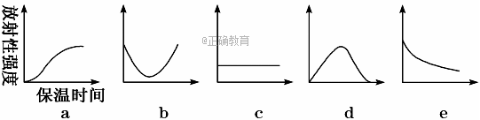
A．甲组—上清液—b B．乙组—上清液—b
C．甲组—沉淀物—c D．乙组—沉淀物—c
29．某植物红花和白花为一对相对性状，同时受多对等位基因控制(如A、a；B、b；C、c……)，当个体的基因型中每对等位基因都至少含有一个显性基因时(即A_B_C_……)才开红花，否则开白花。现有甲、乙、丙、丁4个纯合白花品系，相互之间进行杂交，杂交组合、后代表现型及其比例如表所示，下列分析错误的是( )
 | 组一 | 组二 | 组三 | 组四 | 组五 | 组六
P | 甲×乙 | 乙×丙 | 乙×丁 | 甲×丙 | 甲×丁 | 丙×丁
F₁ | 白色 | 红色 | 红色 | 白色 | 红色 | 白色
F₂ | 白色 | 红色81∶  白色175 | 红色27∶  白色37 | 白色 | 红色81∶白色175 | 白色
A．组二F₁基因型可能是AaBbCcDd
B．组五F₁基因型可能是AaBbCcDdEE
C．组二和组五的F₁基因型可能相同
D．这一对相对性状最多受四对等位基因控制，且遵循自由组合定律
30．对图甲中1～4号个体进行基因检测，将含有该遗传病基因或正常基因的相关DNA片段各自用电泳法分离。正常基因显示一个条带，患病基因显示为另一不同的条带，结果如图乙。下列有关分析判断错误的是( )
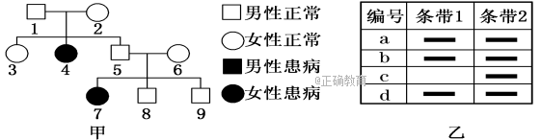
A．图乙中的编号c对应系谱图中的4号个体
B．条带2的DNA片段含有该遗传病致病基因
C．8号个体的基因型与3号个体的基因型相同的概率为2/3
D．9号个体与该遗传病携带者结婚，孩子患病的概率为1/8
二．填空题（共计30分）
1．小鼠常被用作研究人类遗传病的模式动物。请填充观察小鼠细胞减数分裂的实验步骤。（5分）
供选材料及试剂：小鼠的肾脏、睾丸、肝脏，苏丹Ⅲ染液、醋酸洋红染液、詹纳斯绿B(健那绿)染液，解离固定液。
(1)取材：用________作实验材料。
(2)制片：
①取少量组织低渗处理后，放在________________溶液中，一定时间后轻轻漂洗。
②将漂洗后的组织放在载玻片上，滴加适量________。
③一定时间后加盖玻片，________。
(3)观察：用显微镜观察时，发现几种不同特征的分裂中期细胞。若它们正常分裂，产生的子细胞是________________。
2．甘蓝型油菜花色性状由三对等位基因控制，三对等位基因分别位于三对同源染色体上。花色表现型与基因型之间的对应关系如表。（6分）
表现型 | 白花 | 乳白花 | 黄花 | 金黄花
基因型 | AA____ | Aa____ | aaB___ aa__D_ | aabbdd
请回答下列问题：
(1)白花(AABBDD)×黄花(aaBBDD)，F₁的基因型是________________，F₁测交后代的花色表现型及其比例是________________。
(2)黄花(aaBBDD)×金黄花，F₁自交，F₂中黄花基因型有________种，其中纯合个体占黄花的比例是________。
(3)甘蓝型油菜花色有观赏价值，欲同时获得四种花色表现型的子一代，可选择基因型为________的个体自交，理论上子一代比例最高的花色表现型是________。
3．某种植物的表现型有高茎和矮茎、紫花和白花，其中紫花和白花这对相对性状由两对等位基因控制，这两对等位基因中任意一对为隐性纯合则表现为白花。用纯合的高茎白花个体与纯合的矮茎白花个体杂交，F₁表现为高茎紫花，F₁自交产生F₂，F₂有4种表现型：高茎紫花162株，高茎白花126株，矮茎紫花54株，矮茎白花42株。请回答下列问题：（6分）
(1)根据此杂交实验结果可推测，株高受________对等位基因控制，依据是________。在F₂中矮茎紫花植株的基因型有______种，矮茎白花植株的基因型有______种。
(2)如果上述两对相对性状自由组合，则理论上F₂中高茎紫花、高茎白花、矮茎紫花和矮茎白花这4种表现型的数量比为________________。（2分）
4．人类某遗传病受一对基因(T、t)控制。3个复等位基因I^{A}、I^{B}、i控制ABO血型，位于另一对染色体上。A血型的基因型有I^{A}I^{A}、I^{A}i，B血型的基因型有I^{B}I^{B}、I^{B}i，AB血型的基因型为I^{A}I^{B}，O血型的基因型为ii。两个家系成员的性状表现如图，Ⅱ₃和Ⅱ₅均为AB血型，Ⅱ₄和Ⅱ₆均为O血型。请回答下列问题：（除说明外，其余全部每空2分，共13分）
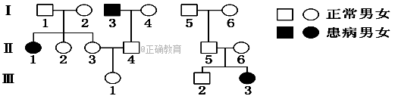
(1)该遗传病的遗传方式为______________（1分）。Ⅱ₂基因型为Tt的概率为________。（1分）
(2)Ⅰ₅个体有________（1分）种可能的血型。Ⅲ₁为TT且表现A血型的概率为________。
(3)如果Ⅲ₁与Ⅲ₂婚配，则后代为AB血型、O血型的概率分别为________、________。
(4)若Ⅲ₁与Ⅲ₂生育一个正常女孩，可推测女孩为AB血型的概率为________。若该女孩真为B血型，则不携带致病基因的概率为________。
高一月考八生物答案2018.6
1.D 2.B 3.B 4.C 5.C 6.A 7.B 8.C 9.D 10.C
11.C 12.C 13.D 14. B 15.A 16. B 17.D 18.C 19.C 20.C 21.D 22.D
23.D 24.C 25.A 26.D 27.C 28.B 29.D 30.D
1.答案：(1)(小鼠)睾丸 (2)①解离固定液 ②醋酸洋红染液 ③压片(只要有压片的操作均可) (3)①次级精母细胞，精细胞，精原细胞 （5分）
2.答案：(1)AaBBDD 乳白花∶黄花＝1∶1 (2)8 1/5 (3)AaBbDd 乳白花（6分）
3．答案：(1)1 F₂中高茎∶矮茎＝3∶1 4 5(2)27∶21∶9∶7（6分）
4.答案：(1)常染色体隐性 2/3 (2)3 1/5 (3)1/8 1/4 (4)1/8 14/27（13分）

